Tatil günlerini geride bıraktığımız şu günlerde tekrar birlikte olmanın ve aramıza yeni katılan çocuklarımızla tanışmanın keyfini yaşıyoruz…
Öğrendiklerimizi, yaşadıklarımızı, mutluluklarımızı her ay çıkaracağımız bülten aracılığıyla sizlerle paylaşmak amacındayız…
Bültenimizin içinde bir ay boyunca öğrendiğimiz şiirler, şarkılar, oyunlar, geziler ve etkinliklerimiz olacaktır…
Internet sitemizden bültenlerimizi, aylık yemek listemizi, gezilerimizi takip edebilirsiniz…

Her ay bu sayfada buluşmak ümidiyle…

Sarmaşık Çocuk Evi Ailesi

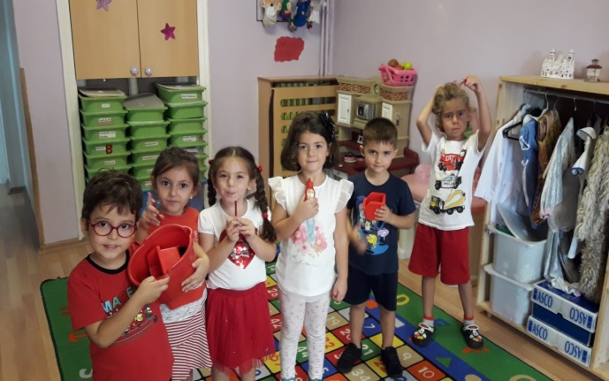

OKULUM (ŞARKI)

Çantamı hazırlarım, saçlarımı tararım
Evden çıkmadan önce, anneme sarılırım
Bu yol okulun yolu, arkadaşlarla dolu
Hep neşeyle gideriz, çok severiz okulu.
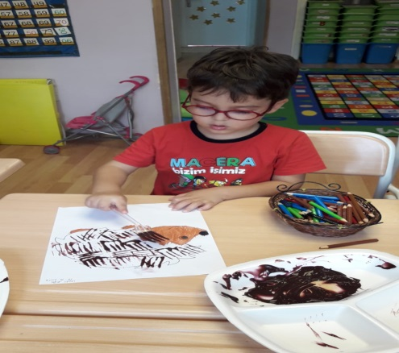
Benim okulum, canım okulum
Ben okula gidince mutlu olurum.

Sınıflara geçeriz, öğretmeni bekleriz
Dersleri dinleyince, her şeyi öğreniriz
Okul bilgi denizi, öğretmense bir gemi
Bizler içinde tayfa, başladık yol almaya
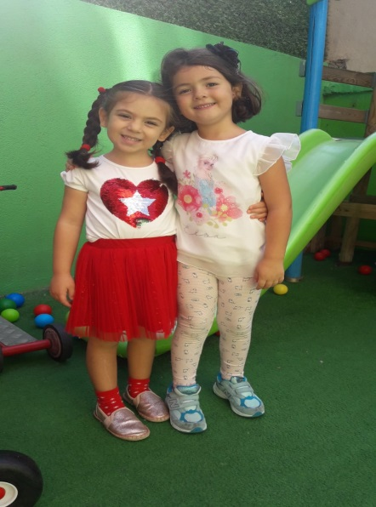
Benim okulum, canım okulum
Ben okula gidince, mutlu olurum.

TEKERLEME
Kutu kutu odacık
Okula geldi Fatma’cık
Fatma buraya gelsene
Elini elimi versene
Fıldır fıldır dönerek
Dans edelim birlikte!

ÖĞRETMEN VE ÇOCUKLAR ( PARMAK OYUNU )
-Öğretmen büyük ( orta parmak gösterilip hareket ettirilir.)
-Konuşur.
- Çocuklar küçük ( serçe parmak gösterilir. )
- Öğretmeni dinler.
- Zil çalar ( parmaklar zil gibi sallanır )
-Çocuklar oynar ( parmaklar koşturulur )
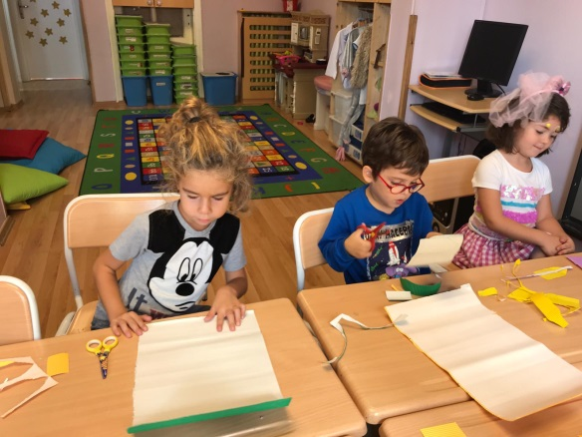
BİLMECE
- İki kapaklı, çok yapraklı
İçinde bilgi saklı.
( kitap )
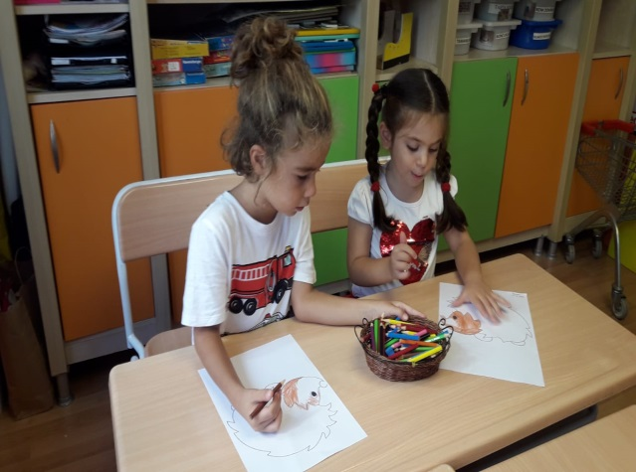

- Kutu kutu odalar,
İçinde ne güzel
Oyuncaklar, kitaplar.
Oyun oynar, şarkı söylerler
Öğretmenle çocuklar.
( okul )
- Başlatır o heceden, çıkarır her yüceden,
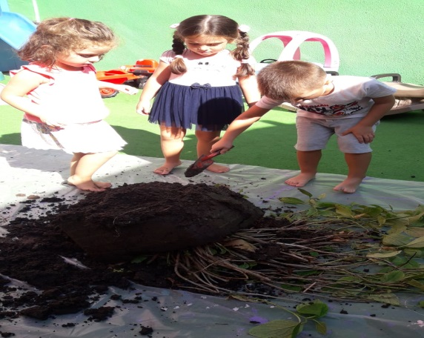
Çok oğlu, kızı vardır, ne de tatlı sözü vardır.
( öğretmen )
- Yaz derim, yazar. Çiz derim, çizer
Resim yapmayı çok çok sever.
( kalem )

BİLGİSAYAR
- Okul da ilk günüm ( eğitici cd )
- Aras okula başlıyor.
- Bilboy boyama ( eğitici oyun )
- Eşleme ( eğitici oyun )
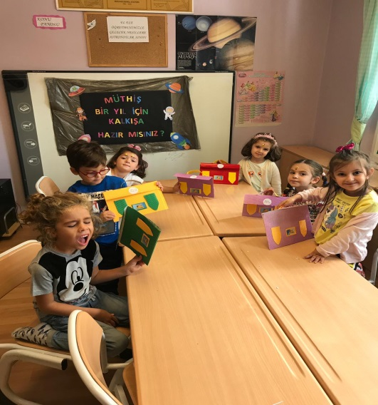
- Patron bebek ( çizgi film )

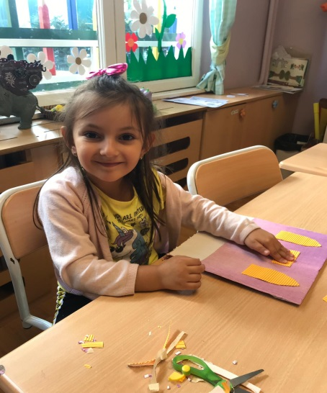

MUTFAK ETKİNLİĞİ
MALZEMELER: 1 kilo buğday, yarım kilo nohut, yarım kilo kuru fasulye, yarım kilo kuru üzüm, yarım kilo kuru kayısı, 4-5 tane karanfil,1,5 kilo toz şeker, nar, tarçın, ceviz içi, fındık, 1 bardak süt
YAPILIŞI: Bir gün önceden ıslatılan kuru bakliyatlar pişirilip büyük bir tencerede bir araya getirilip biraz daha su ilave edilerek kaynatılır. Daha sonra içine haşlanan kuru meyveler, karanfil, süt ilave edilir. Pişmesine yakın şeker konulduktan sonra 5-10 dk kaynatılıp soğumaya bırakılır. Soğuyan aşurenin üstüne nar, fındık, ceviz vb. ilave edilerek servis edilir. Afiyet olsun.




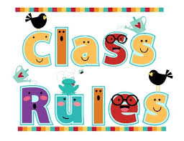

WELCOME BACK
IN SEPTEMBER WE DID THE FOLLOWING ACTIVITIES

Colors: (Renkler), Red (kırmızı), blue (mavi), yellow (sarı), green (yeşil), orange (turuncu), pink (pembe), purple (mor), brown (kahverengi), black (siyah), white (beyaz), rainbow (gökkuşağı).
Classroom Objects: bobbin (makara) , train (tren), school (okul), table(masa), chair (sandalye), door (kapı), window (pencere), pen , pencil (kalem) , paint brush (fırça), scissors( makas), pencil case (kalem kutusu), pencil sharpener (kalemtıraş), bag (çanta), ruler (cetvel), crayon (pastel boya), book
(Kitap), glue (Yapıştırıcı)
Classroom Languages and Rules: sit down (oturmak), stand up (kalkmak), hands up (eller havaya), hands down (eller aşağıya), be quiet (sessiz ol), line up (sıraya geç), stop (dur), point (işaret et), come here (buraya gel), go back (geri git)
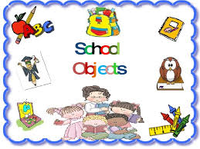
The weather: sunny (güneşli), rainy (yağmurlu), stormy (fırtınalı), cloudy (bulutlu), snowy (karlı), windy (rüzgarlı), tornado (hortum), hurricane (kasırga), thunder (gök gürültüsü).
Numbers: 1-20

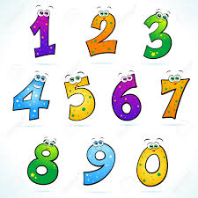
Language Aims
Hello (merhaba), Good morning (günaydın), good
afternoon (tünaydın),Goodbye (hoşçakal),
May I drink water please?
(su içebilir miyim lütfen?)
May I go to the toilet please?
(tuvalete gidebilir miyim lütfen?)
What’s your name? (Senin adın ne?), My name is...(Benim adım ....) , I’m...(Ben ....), How are you? (nasılsın?), Good,great.,
Thank you (teşekkür ederim).

Get in the line (sıraya geç).

Storytime (Kitap Okuma):
We have read “Brown Bear”, “Spot’s First day at School”.
(“Kahverengi Ayı” ve ‘Spot un okuldaki ilk günü hikayelerini okuduk.)
Music and Movement (Müzik ve Hareket):
We have played active games about actions and colors.
We have had fun with the songs “going on a bear hunt” and Wind the bobbin up and ‘’hello hello.
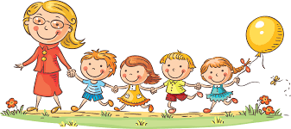
(.Renkler ve koş, dur, zıpla, dön gibi komutlarla hareketli oyunlar oynadık. ‘’Başparmağım Nerede? ‘Sar Makarayı’ şarkılarını eğlenerek söyledik.)

SINIFIMIZDA TEMİZLİK SAATİ
